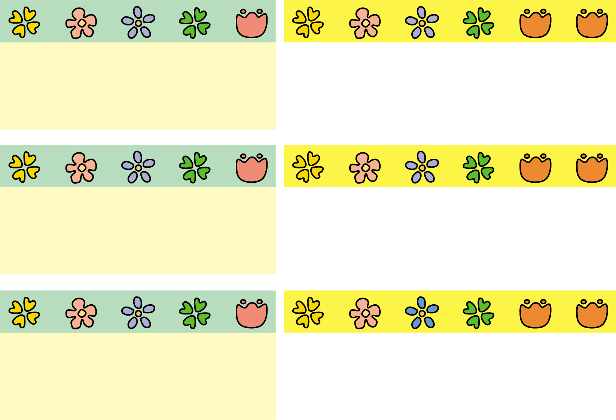

※印刷する前には必ず緑の枠線を書式設定で「線の色→線なし」にしてください。

**○年□組**

**なまえをいれてね**

**○年□組**

**なまえをいれてね**

**○年□組**

**なまえをいれてね**

**○年□組**

**なまえをいれてね**

**○年□組**

**なまえをいれてね**

**○年□組**

**なまえをいれてね**

**○年□組**

**なまえをいれてね**

**○年□組**

**なまえをいれてね**

**○年□組**

**なまえをいれてね**

**○年□組**

**なまえをいれてね**

**○年□組**

**なまえをいれてね**

**○年□組**

**なまえをいれてね**

**○年□組**

**なまえをいれてね**

**○年□組**

**なまえをいれてね**

**○年□組**

**なまえをいれてね**

**○年□組**

**なまえをいれてね**

**○年□組**

**なまえをいれてね**

**○年□組**

**なまえをいれてね**

**○年□組**

**なまえをいれてね**

**○年□組**

**なまえをいれてね**

**○年□組**

**なまえをいれてね**

**○年□組**

**なまえをいれてね**

**○年□組**

**なまえをいれてね**

**○年□組**

**なまえをいれてね**

**○年□組**

**なまえをいれてね**

**○年□組**

**なまえをいれてね**

**○年□組**

**なまえをいれてね**

**○年□組**

**なまえをいれてね**

**○年□組**

**なまえをいれてね**

**○年□組**

**なまえをいれてね**

**○年□組**

**なまえをいれてね**

**○年□組**

**なまえをいれてね**

**○年□組**

**なまえをいれてね**

**○年□組**

**なまえをいれてね。**

**○年□組**

**なまえをいれてね。**

**○年□組**

**なまえをいれてね。**

**○年□組**

**なまえをいれてね。**

**○年□組**

**なまえをいれてね。**

**○年□組**

**なまえをいれてね。**

**○年□組**

**なまえをいれてね。**

**○年□組**

**なまえをいれてね。**

**○年□組**

**なまえをいれてね。**